21 августа по инициативе МКУ «Центр» в очередной раз были проведены соревнования по рыбной ловле. Многие ребята высказали пожелание, чтобы рыбалка состоялась на озере «Пятидесятое».
В программе соревнования были: состязания по рыбной ловле, продолжительностью 3 часа, конкурсы и веселые старты, активный отдых.
После рыбной ловле, состоялось взвешивание пойманной рыбы: 1 место – Чернышов Данила (2 кг. 600 гр.), 2 место – Федорович Кристина (1 кг. 800 гр.), 3 место – Федорович Сергей (1 кг. 500 гр.).
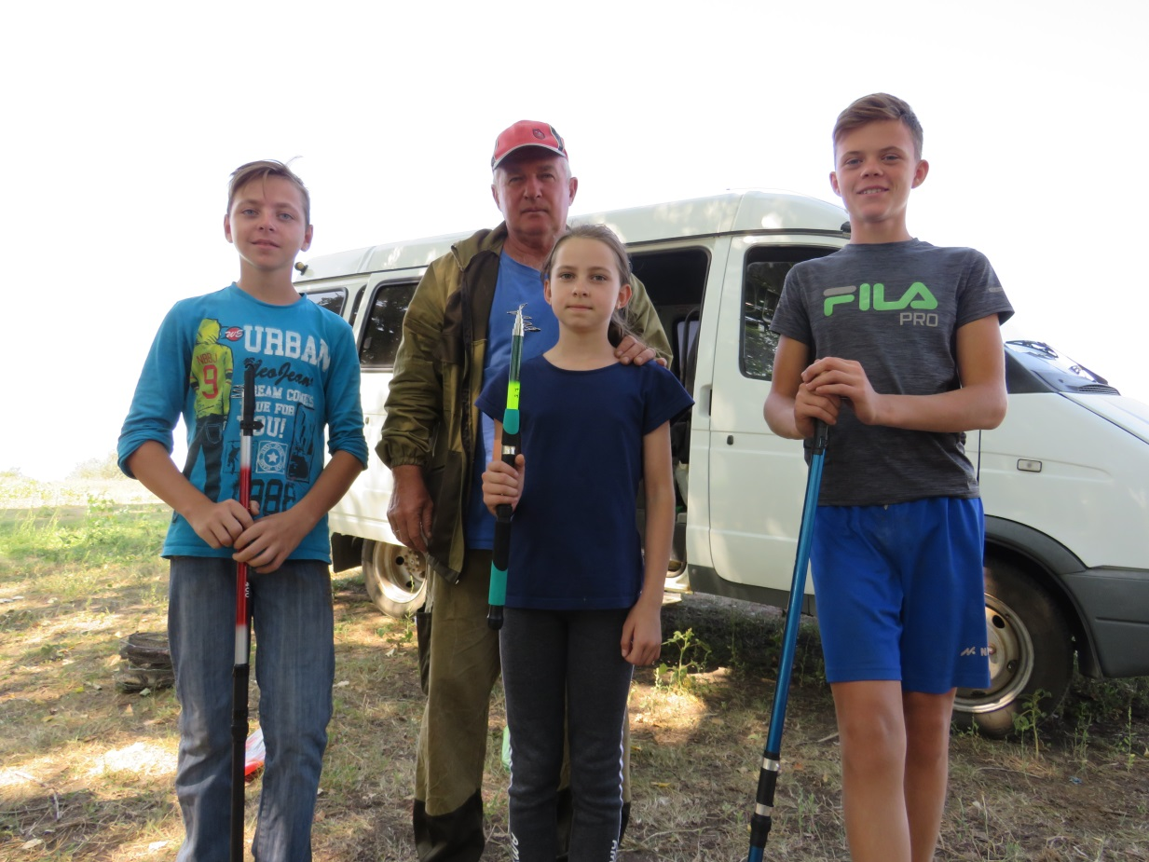
«Самая крупная рыба» - Бурков Максим.
Так же были проведены «веселые старты». Они состояли из:
- «Заброс на точность». Лазарев Кирилл
- «Сматывание снасти на время». Фастов Александр.
- «Стрельба из пневматического ружья». Лазарев Кирилл, Михайлов Даниил.
Все призеры были награждены ценными призами от МКУ «Центр». Остальным участникам соревнования были розданы утешительные подарки.
